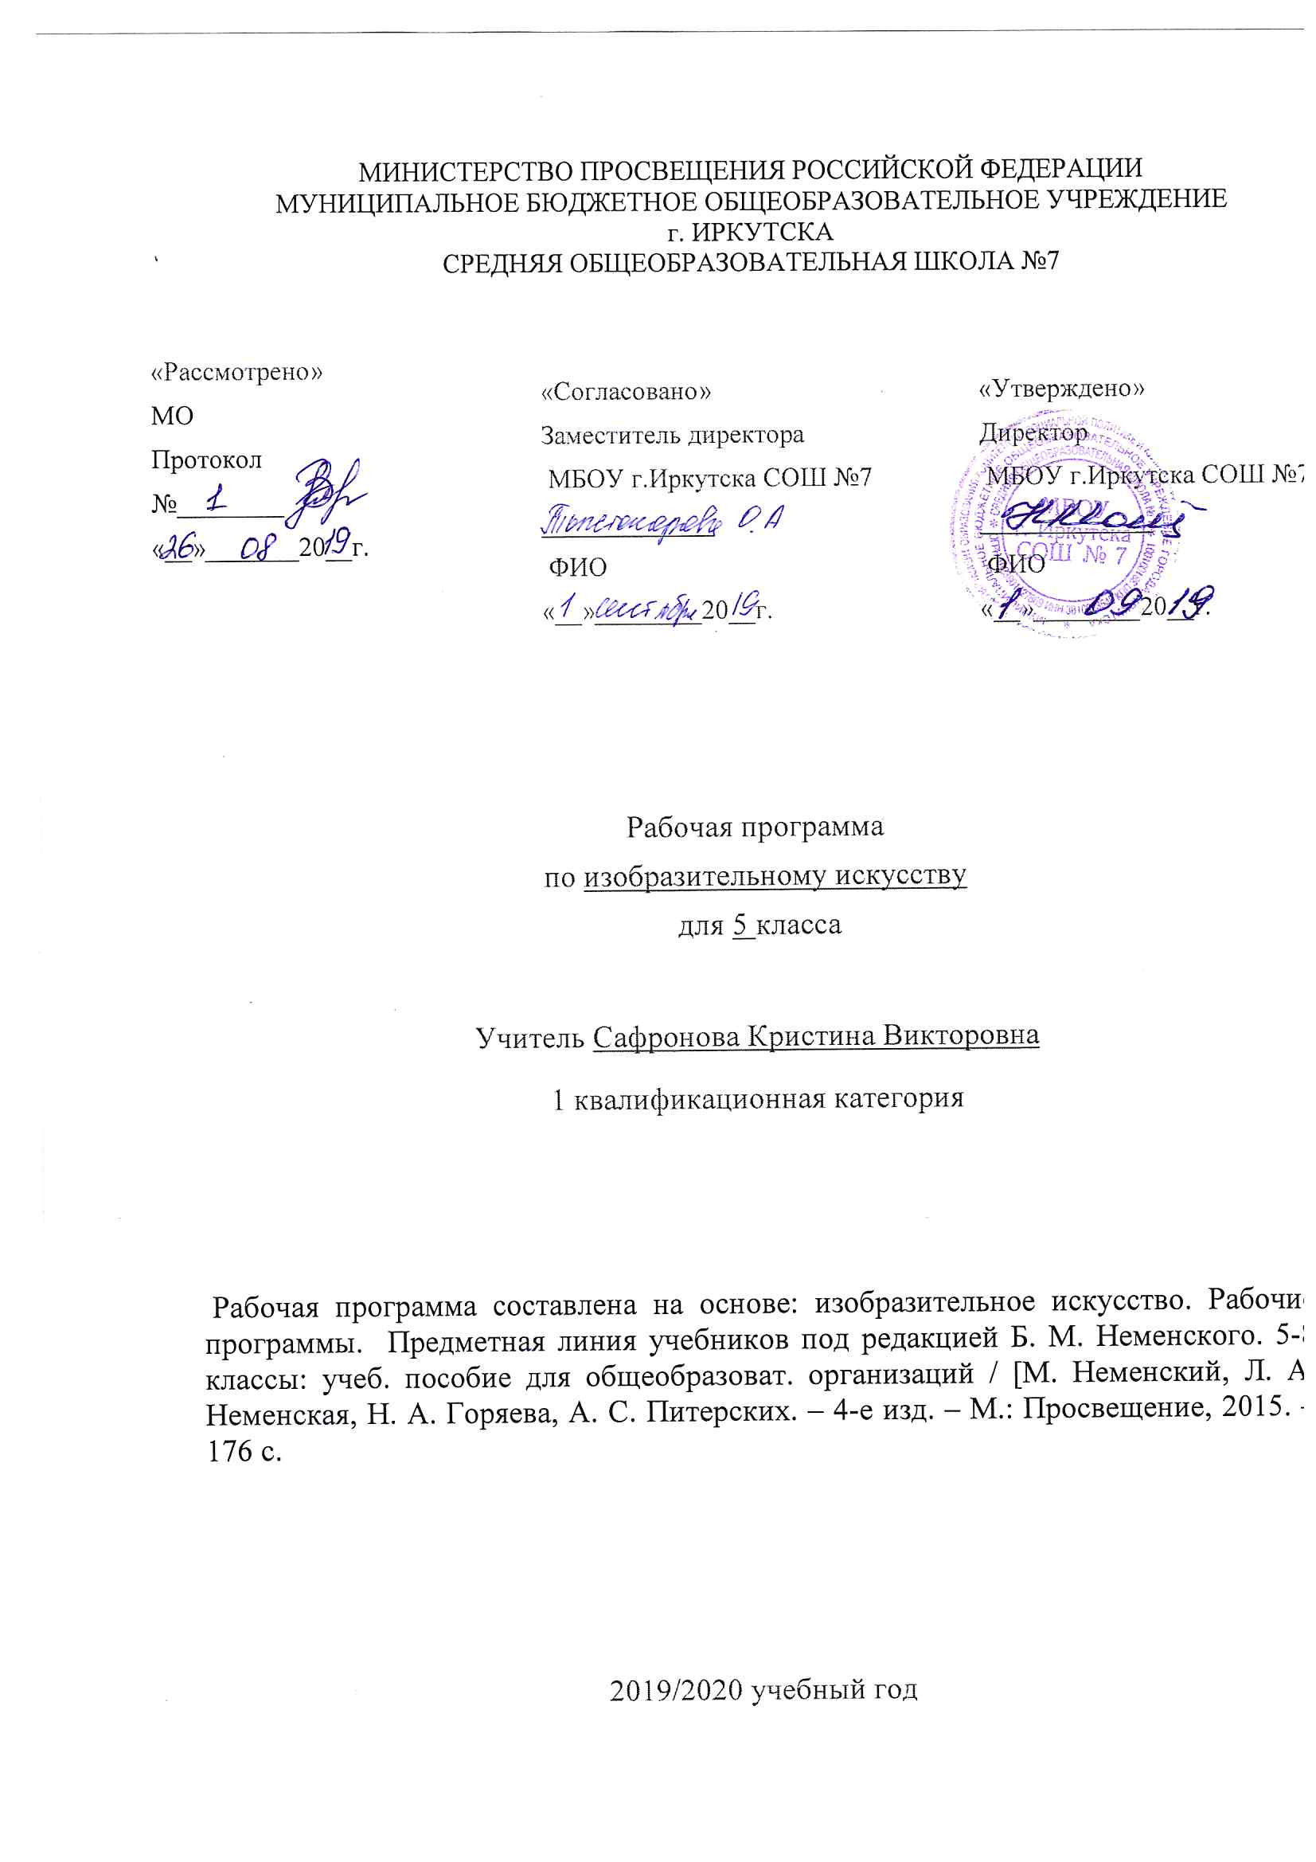
Рабочая программа по изобразительному искусству составлена на основе следующих нормативно- правовых документов:
для классов, работающих по ФГОС:
- Федеральный государственный стандарт основного общего образования, утвержден приказом Министерства образования и науки Российской Федерации от 17мая 2012 г. № 413
- Закон Российской Федерации «Об образовании» (статья 7).
- Учебный план МБОУ г.Иркутска СОШ № 7 на 2019/2020 учебный год.
- Примерная программа основного общего образованияпо изобразительному искусству.

Планируемые образовательные результаты изучения содержания курса.

Личностные:
- Воспитание российской гражданской идентичности: патриотизма, любви и уважения к Отечеству, чувства гордости за свою Родину, прошлое и настоящее многонационального народа России; осознание своей этнической принадлежности, знание культуры своего народа, своего края, основ культурного наследия народов России и человечества; усвоение гуманистических, традиционных ценностей многонационального российского общества;
- Формирование ответственного отношения к учению, готовности и способности обучающихся к саморазвитию и самообразованию на основе мотивации и обучению и познанию.
- Формирование целостного мировоззрения, учитывающего культурное, языковое, духовное многообразие современного мира.
- Формирование осознанного, уважительного и доброжелательного отношения к другому человеку, его мнению, мировоззрению, культуре; готовности и способности вести диалог с другими людьми и достигать в нем взаимопонимания.
- Развитие морального сознания и компетентности в решении моральных проблем на основе личностного выбора, формирование нравственных чувств и нравственного поведения, осознанного и ответственного к собственным поступкам
- Формирование коммуникативной компетентности в общении и сотрудничестве со сверстниками, взрослыми в процессе образовательной, творческой деятельности.
- Осознание значения семьи в жизни человека и общества, принятие ценности семейной жизни, уважительное и заботливое отношение к членам своей семьи.
- Развитие эстетического сознания через освоение художественного наследия народов России и мира, творческой деятельности эстетического характера.

Метапредметные:
- Умение самостоятельности определять цели своего обучения, ставить и формулировать для себя новые задачи в учебе и познавательной деятельности, развивать мотивы и интересы своей познавательной деятельности.
- Умение самостоятельно планировать пути достижения целей, в том числе альтернативные, осознанно выбирать наиболее эффективные способы решения учебных и познавательных задач.
- Умение соотносить свои действия с паруемыми результатами, осуществлять контроль своей деятельности в процессе достижения результата, определять способы действий в рамках предложенных условий и требований, корректировать свои действия в соответствии с изменяющейся ситуацией.
- Умение оценивать правильность выполнения учебной задачи, собственные возможности ее решения.
- Владение основами самоконтроля, самооценки, принятия решений и осуществления осознанного выбора в учебной и познавательной деятельности.
- Умение организовывать учебное сотрудничество и совместную деятельность с учителем и сверстниками; работать индивидуально и в группе: находить общее и разрешать конфликты на основе согласования позиций и учета интересов; формулировать, аргументировать и отстаивать свое мнение.

Предметные:
- Формирование основ художественной культуры обучающихся как части их общей духовной культуры, как особого способа познания жизни и средства организации общения; развитие эстетического, эмоционально-ценностного видения окружающего мира; развитие наблюдательности, способности к сопереживанию, зрительной памяти, ассоциативного мышления, художественного вкуса и творческого воображения.
- Развитие визуально-пространственного мышления как формы эмоционально-ценностного освоения мира, Э самовыражения и ориентации в художественном и нравственном пространстве культуры.
- Освоение художественной культуры во всем многообразии ее видов, жанров и стилей материального выражения духовных ценностей, воплощенных в пространственных формах.
- Воспитание уважения к истории культуры своего Отечества, выраженной в архитектуре, ИЗО, в национальных образах предметно-материальной и пространственной среды, в понимании красоты человека.
- Приобретение опыта сознания художественного образа в разных видах и жанрах визуально-пространственных искусств: ИЗО (живопись, графика, скульптура), ДПИ, в архитектуре и дизайне; приобретение опыта работы над визуальным образом в синтетических искусствах (театр и кино).
- Приобретение опыта работы различными художественными материалами и в разных техниках в различных видах визуально-пространственных искусств
- Развитие потребности в общении с произведениями ИЗО, освоение практических умений и навыков восприятия, интерпретации и оценки произведений искусства; формирование активного отношения к традициям художественной культуры как смысловой, эстетической и личностно значимой ценности.
- Осознания значения искусства и творчества в личной и культурной самоиндетификации личности.
- Развитее индивидуальных творческих способностей обучающихся, формирование устойчивого интереса к творческой деятельности.

Содержание курса. Общее количество часов, н/часов.
УЧЕБНО–ТЕМАТИЧЕСКИЙ ПЛАН:
5 класс ДЕКОРАТИВНО-ПРИКЛАДНОЕ ИСКУССТВО В ЖИЗНИ ЧЕЛОВЕКА (34ч.)
№ п/п | Раздел (тема) | Количество часов | Формы контроля
1 | Древние корни народного искусства. | 7 | Фронтальная.  Групповая.  Индивидуальная  Комбинированная.
2 | Связь времен в народном. искусстве | 9 | Фронтальная.  Комбинированная.
3 | Декор – человек, общество, время. | 5 | Фронтальная.  Индивидуальная  Комбинированная.
4 | Декоративное искусство в современном мире. | 5 | Фронтальная.  Индивидуальная  Комбинированная.
5 | Виды изобразительного искусства | 8 | Фронтальная.  Индивидуальная  Групповая  Комбинированная.

